Instalación del servidor vps versión Linux 20.04 lts para el backend:

El servidor se realizo en la plataforma de servidores:

<https://portal.clouding.io/>

Se conecto al servidor con cmd a través de una aplicación llamada Putty:

<https://www.chiark.greenend.org.uk/~sgtatham/putty/latest.html>

Se actualizo el servidor:

Sudo apt update

Sudo apt upgrade

Se agregaron permisos el nuevo usuario:

Cerramos sesión:

Iniciamos sesión con el nuevo usuario:

Se creo una carpeta donde se montara el proyecto en su fase back:

Clonamos el repositorio del back:

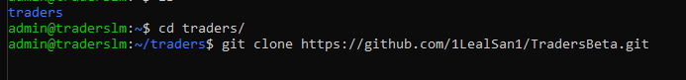

Se instalo node versión manager:

Actualizamos node a una versión lts:

